

INFORME TÉCNICO DE FISCALIZACIÓN AMBIENTAL

VERTEDERO DICHAM

DFZ-2019-482-X-RCA-IA

Abril 2019

 | Nombre | Firma
Aprobado | Ivonne Mansilla Gómez
Elaborado | Patricia Aros Bustamante

Conte.nido

1 RESUMEN 2
2 IDENTIFICACIÓN DE LA UNIDAD FISCALIZABLE 3
2.1 Antecedentes Generales 3
2.2 Ubicación y Layout 4
3 INSTRUMENTOS DE CARÁCTER AMBIENTAL FISCALIZADOS 6
4 ANTECEDENTES DE LA ACTIVIDAD DE FISCALIZACIÓN 6
4.1 Motivo de la Actividad de Fiscalización 7
4.2 Materia Específica Objeto de la Fiscalización Ambiental 7
4.3 Aspectos relativos a la ejecución de la Inspección Ambiental 7
4.3.1 Ejecución de la inspección 7
4.3.2 Esquema de recorrido 8
4.3.3 Detalle del Recorrido de la Inspección 8
4.4 Revisión Documental 9
4.4.1 Documentos Revisados 9
5 HECHOS CONSTATADOS. 9
5.1 Emplazamiento del proyecto. 10
5.2 Manejo de Lixiviados 13
5.3 Manejo de Aguas lluvias…………………………………………..………….……………………………………………………………..19
5.4 Manejo de residuos……………………….…………………………………………………………………………………………………….24
5.5 Manejo de Riles………………………….…………………………………………………………………….…………………………….…..34
6 OTROS HECHOS 37
7 CONCLUSIONES 38
8 ANEXOS 41

RESUMEN

El presente documento da cuenta de los resultados de la actividad de fiscalización ambiental realizada por la Superintendencia del Medio Ambiente Región de Los Lagos, a la unidad fiscalizable “Vertedero Dicham”, localizada en el sector rural de Dicham, Comuna de Chonchi, Provincia de Chiloé, Región de Los Lagos. La actividad de inspección fue desarrollada durante el día 4 de abril del 2019 (Ver acta anexo N°1), por personal de esta Superintendencia del Medio Ambiente (SMA), al interior y por el exterior de éste, (sitios colindantes del lado Oeste).

Dicha unidad está regulada por las Resoluciones de Calificación Ambiental RCA N°548/2007 y RCA N° 436/2010 de la Comisión Regional del Medio Ambiente de Los Lagos, que calificó favorablemente la Declaración de Impacto Ambiental de los proyectos “Vertedero Industrial Controlado Dicham” y “Modificación Vertedero Dicham” respectivamente. Ambas del titular Sr. Fernando Hernández Díaz.

El vertedero contempla la recepción y disposición de residuos industriales sólidos orgánicos e inorgánicos y lodos tratados, todos de carácter no peligroso, provenientes del sector salmonero y pesquero. Se incluyen además, lodos tratados provenientes de talleres de redes que cumplan con las disposiciones vigente para relleno sanitario de residuos sólidos no peligrosos. Se contempla recepción de lodos húmedos, los cuales serán sometidos a un sistema de deshidratados de lodos con capacidad de reducir la humedad desde un 85% a 70% con el fin de dar cumplimiento a la legislación vigente y disponer estos residuos sólidos en vertedero con la humedad permitida. El vertedero Dicham cuenta para su funcionamiento con las Autorizaciones Sanitarias N° 275 del 11 de noviembre de 2008 y N° 1 del 19 de enero 2016.

El día 11 de abril de 2019 se procede a dictar la Resolución Exenta N°488, la cual ordena Medidas Provisionales Pre Procedimentales que indica a Vertedero Dicham.

Las materias objeto de la fiscalización fueron: emplazamiento del proyecto, manejo de lixiviados y de aguas lluvias, manejo de residuos y RILes.

Entre los hechos constatados que representan hallazgos se encuentran que:

- El titular no ha dado cumplimiento a las RCA 548/2007 y a la RCA 436 /2010, por cuanto:

- Se constata que el proyecto ha ocupado 7.8 hás aproximadamente de las 3 hás, aprobadas ambientalmente.
- Se evidencia que el proyecto genera líquidos lixiviados, en el costado oeste del vertedero.
- Existe un deficiente manejo de las aguas lluvias, puesto que éstos se encuentran acumulados en el lado oeste del vertedero, afectando un bosque de coigues.
- Los residuos inorgánicos no están siendo dispuestos en zanjas (celdas), sino en altura.
- No se ha dado cumplimiento a la Resolución Exenta N°483/2017 Procedimiento Técnico para la aplicación del Decreto Supremo MINSEGPRES N° 46/2002.

IDENTIFICACIÓN DE LA UNIDAD FISCALIZABLE

Antecedentes Generales
Identificación de la Unidad Fiscalizable:  Vertedero Dicham | Estado operacional de la Unidad Fiscalizable:  En Operación
Región: Los Lagos | Ubicación específica de la unidad fiscalizable:  Longitud : -73.844343  Latitud : -42.628395
Provincia: Chiloé
Comuna: Chonchi
Titular(es) de la unidad fiscalizable:  Fernando Hernandez | RUT o RUN:  12.760.274-3
Domicilio titular(es):  Llicaldad s/n Castro  Casilla 321 | Correo electrónico: linfos@gmail.com
Domicilio titular(es):  Llicaldad s/n Castro  Casilla 321 | Teléfono: 998310660
Identificación representante(s) legal(es):  Juan Eduardo Vera Sanhueza | RUT o RUN:  12.760.274-3
Domicilio representante(s) legal(es):  Llicaldad s/n Castro  Casilla 321 | Correo electrónico: linfos@gmail.com
 | Teléfono: 998310660

Ubicación y Layout
Figura 1. Mapa de ubicación local (Fuente: Google Earth).
Coordenadas UTM de referencia: DATUM WGS 84 | Huso: 18 | UTM N: 5279808.54 | UTM E: 594772.13
Ruta de acceso: El acceso al vertedero es a través de la ruta 5 Sur, se encuentra aproximadamente a 22 km. de la ciudad de Castro, por la panamericana 5 sur camino a Chonchi, después de 500 metros está el cruce hacia Dicham, posteriormente se avanzan 3,5 kilómetros en dirección a Los Petanes, donde se encuentra el cruce hacia el vertedero Industrial Dicham.

Figura 2. Layout del proyecto (Fuente: Imagen Google Earth _ Elaboración propia).
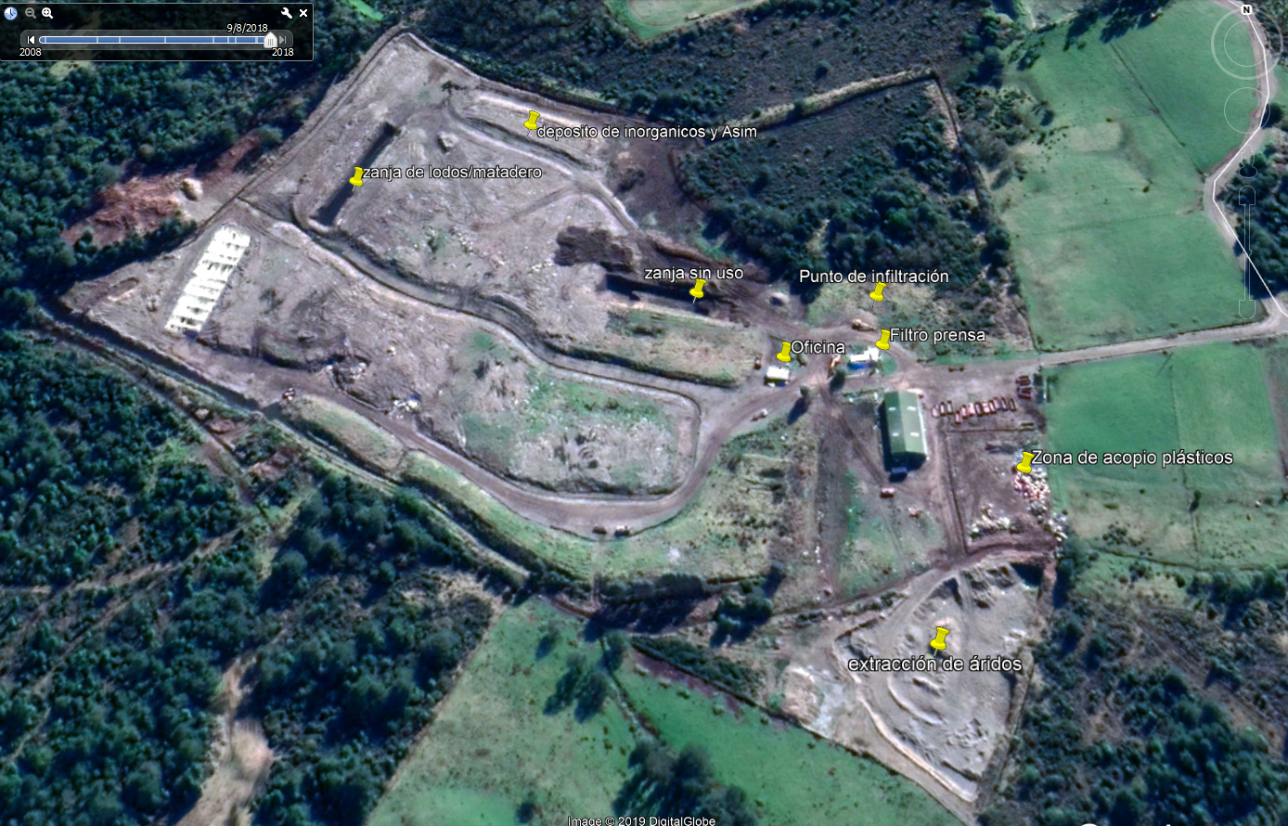

INSTRUMENTOS DE CARÁCTER AMBIENTAL FISCALIZADOS

Identificación de Instrumentos de Carácter Ambiental fiscalizados.

N° | Tipo de instrumento | N°/  Descripción | Fecha | Comisión/ Institución | Título | Comentarios
1 | RCA | 548 | 23/7/2007 | Comisión Regional del Medio Ambiente de la Región de Los Lagos | Vertedero Industrial Controlado Dicham | ----
2 | RCA | 436 | 16/8/2010 | Comisión Regional del Medio Ambiente de la Región de Los Lagos | Modificación Vertedero Dicham | Resolución N° 122 del 27 de febrero de 2019 del Servicio de Evaluación Ambiental indica: que las obras, acciones y medidas descritas por el Sr. Fernando Patricio Hernandez Díaz, y que se refieren a la modificación del proyecto “Plan de cierre y sellado vertedero Municipal de Ancud” Resolución Exenta N° 144 de fecha 24 de febrero de 2010, no requieren que en forma previa sea sometido al procedimiento de evaluación de impacto ambiental.

ANTECEDENTES DE LA ACTIVIDAD DE FISCALIZACIÓN

Motivo de la Actividad de Fiscalización

Motivo |  | Descripción
X | No programada | X | Denuncia
X | No programada | Detalles: SAFA N° 252-2019 Actividad fue realizada por denuncias ciudadanas registrada en el SIDEN con el N° 34-X-2019 y el 182-X-2019

Materia Específica Objeto de la Fiscalización Ambiental

- Emplazamiento del proyecto. (Superficie ocupada por el vertedero industrial Dicham )
- Manejo de lixiviados.
- Manejo de Aguas lluvias
- Manejo de residuos

Aspectos relativos a la ejecución de la Inspección Ambiental

Ejecución de la inspección
Existió oposición al ingreso: NO | Existió auxilio de fuerza pública: NO
Existió colaboración por parte de los fiscalizados: SI | Existió trato respetuoso y deferente: SI
Observaciones: La persona que acompañó el recorrido pertenece a la empresa.

Esquema de recorrido

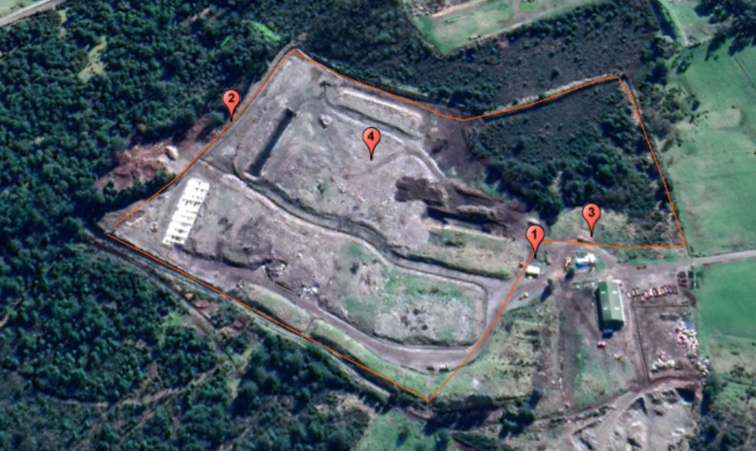

Detalle del Recorrido de la Inspección

Primer día de inspección
N° de estación | Nombre/ Descripción de estación | Descripción
1 | Oficina | Lugar donde se reviso documentación, registro de ingreso de residuos a vertedero, certificados pozo de monitoreo.
2 | Canalización de aguas lluvias | Sectores del contorno del vertedero, internos y externos, que permitió verificar, superficie predial, cierre perimetral y canales de aguas lluvias.
3 | Punto de infiltración | Punto de infiltración
4 | Celdas disposición de residuos | Recorrido por las zonas de disposición de residuos.

Revisión Documental

Documentos Revisados

ID | Nombre del documento revisado | Origen/ Fuente | Organismo encomendado | Observaciones
1 | Carta de fecha 08/04/2019 del Sr. Fernando Hernández | Representante Legal Vertedero Dicham Sr. Fernando Hernández | --- | Dentro del plazo establecido, el titular ingresa a oficina de partes, la información requerida en acta de fiscalización con Registro de ingreso de residuos meses marzo y abril del 2019

HECHOS CONSTATADOS.

Emplazamiento del proyecto. (Superficie ocupada por el Vertedero Industrial Dicham)

Número de hecho constatado: 1 | Estación N°: 2
Documentación Revisada: --
Exigencia (s):

- Extracto considerando N°3 RCA 548/2007
Superficies del proyecto, incluidas obras y/o acciones asociada
El Proyecto involucra una superficie de 3,0 hectáreas.

- Extracto considerando N°3 RCA 436/2010
De las tres (3) que cuentan con cambio de uso de suelo, en la actualidad existe un cierre Perimetral acotado a 1.47 has., situación que obedece a una primera etapa de implementación del proyecto original y a condicionantes económicas desfavorables en los primeros años de operación. Tanto es así que, desde julio de 2007, fecha de aprobación del proyecto original, a la fecha sólo se han ocupado y sellado tres (3) zanjas, una (1) se encuentra en proceso de sellado y una (1) se encuentra activa.
Ahora se pretende ampliar este cierre perimetral a las 3 hectáreas con cambio de uso de suelo y proyectar un uso total del predio en un horizonte de 30 años.

Hecho (s):

a. En primera instancia se realizó un recorrido siguiendo el borde de la canalización de aguas lluvias del proyecto, se georreferenció dicho recorrido y se tomaron algunos puntos relevantes como los puntos próximos a los vértices del Vertedero Industrial Dicham, presencia de lixiviados, puntos con disposición de residuos y punto de infiltración.

En la trayectoria se constata que dentro de la superficie predial ocupada por el Sr. Hernandez existe un vertedero industrial, bodegas y oficinas, 1 acopio de plásticos y una zona de extracción de áridos, estos 2 últimos no serian parte de las RCAs N° 548/2007 y N°436/2010, según lo indicado por el titular.

b. Se constata al realizar el recorrido por la superficie predial que la zona ocupada por el vertedero es de aproximadamente 7,37 hás. las cuales involucran zonas de disposición de residuos antiguos, zonas activas, oficina, sala de filtro prensa, pozo de infiltración y área no intervenida.

c. Se constata además, en el contorno del vertedero industrial a través de la zanja perimetral de aguas lluvias, que el vertedero cuenta con una superficie ocupada con residuos de 4,51 hás aprox.; esto involucra área con disposición de residuos, zanja abiertas aun sin residuos y oficina. (lo resaltado es nuestro)

d. En el peritaje realizado en terreno, es posible determinar que la superficie predial que involucra la canalización perimetral de aguas lluvias corresponde a 7.81 hás. aprox.(lo resaltado es nuestro)

Registros
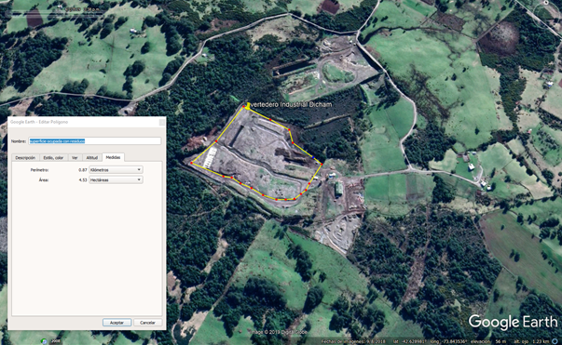
Imagen N°1. | Fecha: 04-04-2019
Coordenadas UTM DATUM WGS84 HUSO 18 | Norte: 5279769.29 | Este: 59480891
Descripción del medio de prueba: Imagen de Google Earth permite visualizar la totalidad del predio ocupado por el Sr. Hernández, el peritaje realizado en terreno es posible determinar que la superficie ocupada solo por residuos a la fecha de la fiscalización corresponde a 4,51 hás. aprox.

Registros
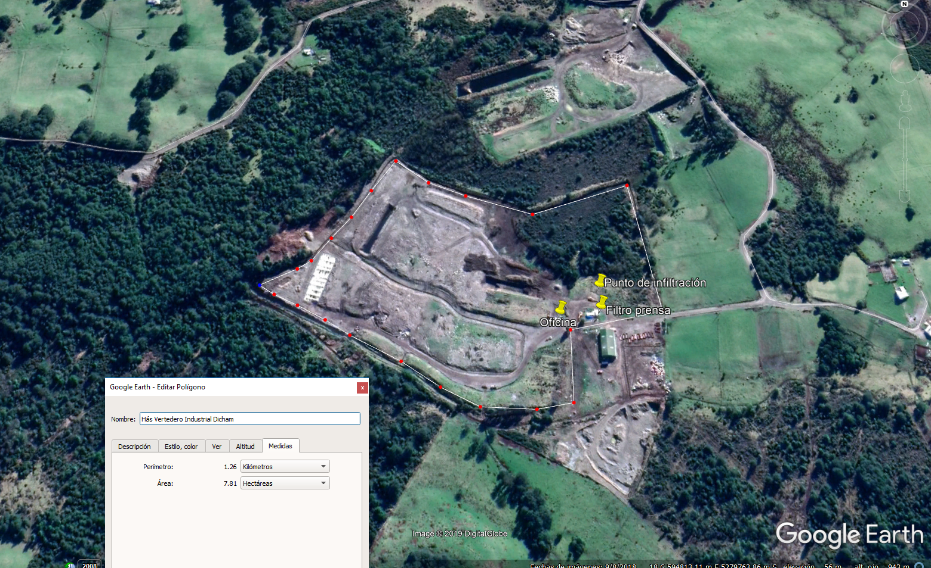
Imagen N°2. | Fecha: 04-04-2019
Coordenadas UTM DATUM WGS84 HUSO 18 | Norte: 5279769.29 | Este: 59480891
Descripción del medio de prueba: Imagen de Google Earth permite visualizar la totalidad del predio ocupado por el Sr. Hernandez, con el peritaje realizado en terreno, es posible determinar que la superficie predial que involucra el Vertedero Industrial Dicham, lo cual involucra zonas de disposición de residuos antiguos, zonas activas, oficina, sala de filtro prensa, pozo de infiltración y área no intervenida. corresponde a 7.81 hás. aprox.

5.2 Manejo de Lixiviados

Número de hecho constatado: 2 | Estación N°: 2-4
Documentación Revisada: ---
Extracto considerando N°3 RCA 548/2007

(…) Considerando la definición técnica de lixiviado o percolado como el líquido que se acumula en el fondo de un vertedero como resultado de la precipitación, de la escorrentía no controlada y del agua de irrigación que entra en el vertedero, se puede señalar, que no se generara lixiviación durante la operación del Vertedero Industrial Controlado Dicham, por cuanto los residuos no estarán en contacto con precipitaciones (se cubrirán las zanjas activas mediante una cubierta de polietileno con armazón sólida y pendiente hacia los lados) o con escorrentías superficiales no controladas (se construirá una red de canales colectores de aguas lluvias en torno al predio y a cada zanja activa) u otros aportes externos de agua.…

Extracto considerando N°3 RCA 436/2010 letra G)

g) Impermeabilización Basal y Lateral

La zona de contacto entre el depósito y el suelo natural debe constituir una barrera que impida el paso de efluentes líquidos y potenciales lixiviados desde el relleno hacia el subsuelo y hacia las aguas subterráneas. Se ha tenido en consideración que el sector no cuenta con napas freáticas accesibles, pues la zona saturada se encuentra a los 46 metros de profundidad y no tiene ningún riesgo de ser dañado, es un terreno seco, con la posibilidad remota de infiltración no significativa a una profundidad razonable. Se suma a lo anterior el hecho de que el tipo de suelo muestra un alto grado de impermeabilidad y escasa infiltración. Por ello, de acuerdo a las prácticas habituales para el caso de depósitos de residuos sólidos industriales no peligrosos, la impermeabilización de las zanjas se conseguirá mediante la instalación de geomembrana de Polietileno de alta densidad de 0.75 mm y/o 0.76 mm., la cual se adosará al suelo arcilloso natural compactado.

Hecho (s):
Se constata al realizar el recorrido en el contorno del vertedero que:

- En el sector Oeste del vertedero que colinda con el predio de la Sra. Rosalba Navarro, en el interior de la zanja perimetral de aguas lluvias se constata la existencia de afloración de lixiviados en el costado de la base.
- Así mismo, al lado oeste del vertedero, contiguo a la zanja de aguas lluvias (perimetral) se observan líquidos lixiviados acumulados, los cuales han sido en parte tapados con tierra. Según lo que informa el Sr. Barria (encargado de la unidad fiscalizable), el sitio donde se encuentran estos lixiviados serian de un particular. Estos líquidos lixiviados acumulados, se extienden en la totalidad del largo del cierre perimetral del lado oeste del vertedero, por aproximadamente unos 200 mts.
- Se constata que en los sitios que son colindantes por el lado Oeste del vertedero, cuyos propietarios son la Sra. Rosalba Navarro y el Sr. Juvenal Navarro en ambos predios existe una gran cantidad de acumulación de líquidos de color café negruzco; también se observan árboles tipo coihues secos. Estos sitios por lo demás, quedaron bajo la cota del sitio del vertedero.

Registros
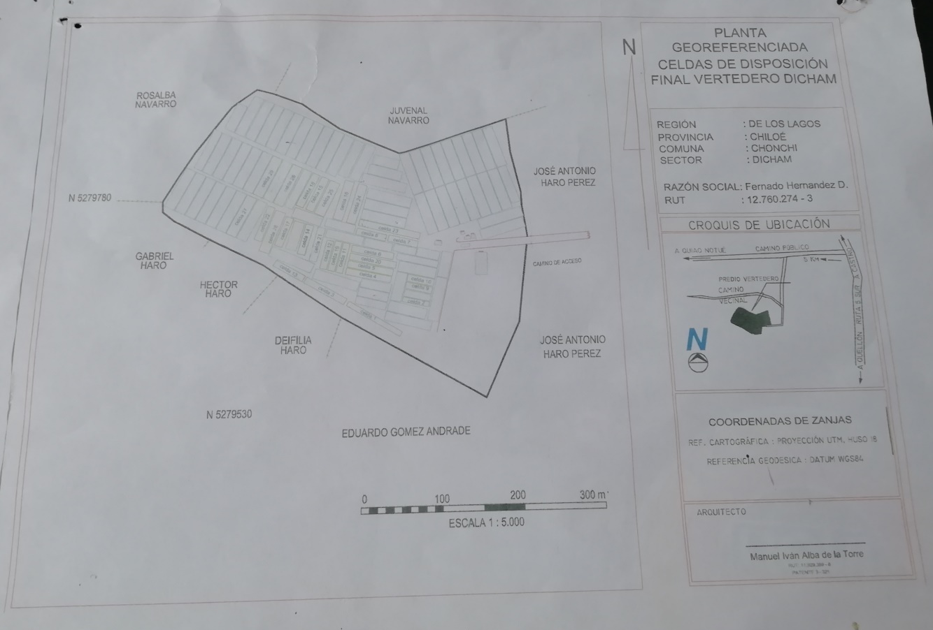
Fotografía 1. | Fecha: 04-04-2019
Coordenadas UTM DATUM WGS84 HUSO 18 | Norte: 5279769.29 | Este: 59480891
Descripción del medio de prueba: Plano muestra los predios colindantes al Vertedero Industrial Dicham

Registros

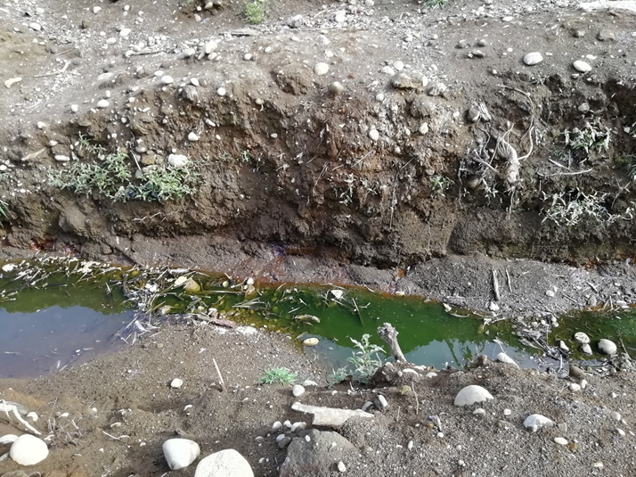 |  |  | 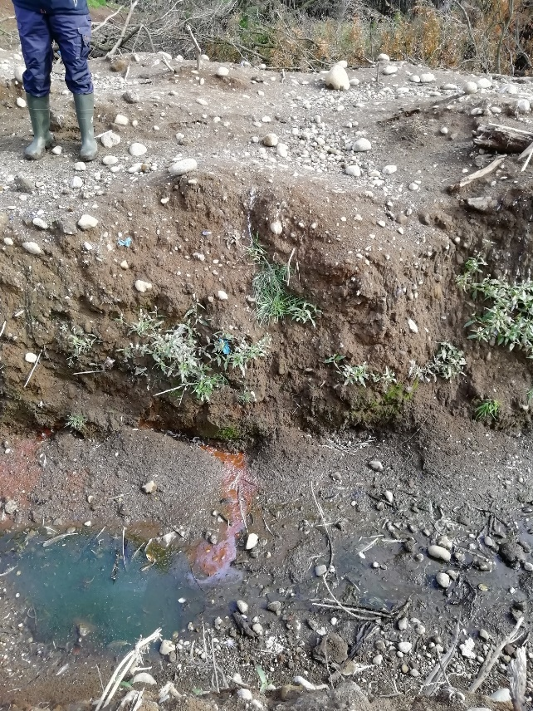
Fotografía 2: | Fecha: 04 – 04 - 2019 |  | Fotografía 3: | Fecha: 04 -04 -2019
Coordenadas UTM DATUM WGS84 HUSO 18 | Norte: 5279815.89 | Este: 594650.24 | Coordenadas DATUM WGS84 HUSO 18 | Norte: 5279815.19 | Este: 594655.21
Descripción del medio de prueba: Se observa en el circulo blanco afloramientos de lixiviado en la zanja perimetral de aguas lluvias en el sector Oeste del vertedero |  |  | Descripción del medio de prueba: Se observa detalle del afloramiento de lixiviado en la zanja perimetral de aguas lluvias en el sector Oeste del vertedero

Registros
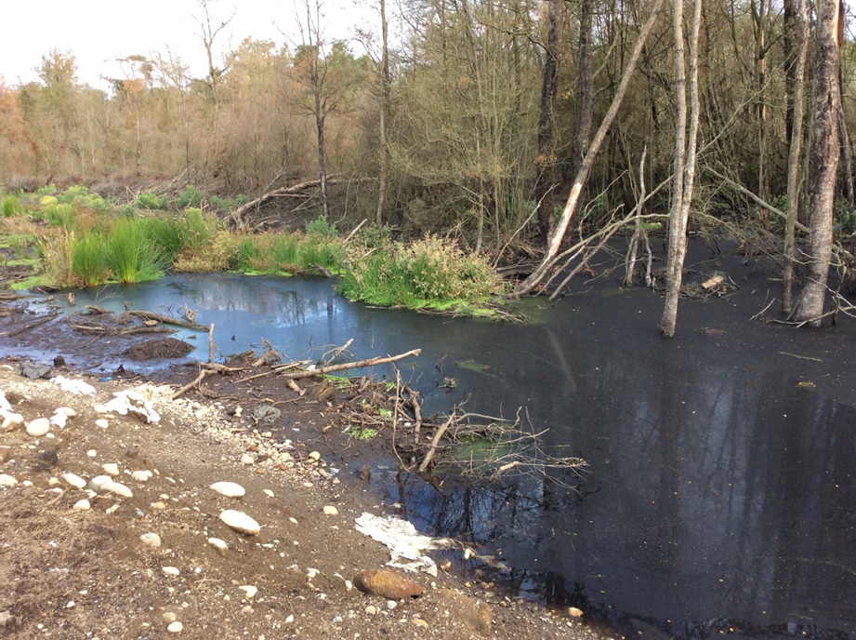
Fotografía 4. | Fecha: 04-04-2019
Coordenadas UTM DATUM WGS84 HUSO 18 | Norte: 5279769.29 | Este: 59480891
Descripción del medio de prueba: Detalle de la acumulación de líquidos lixiviados lado oeste del vertedero, sitio Sra. Rosalba Navarro.

Registros
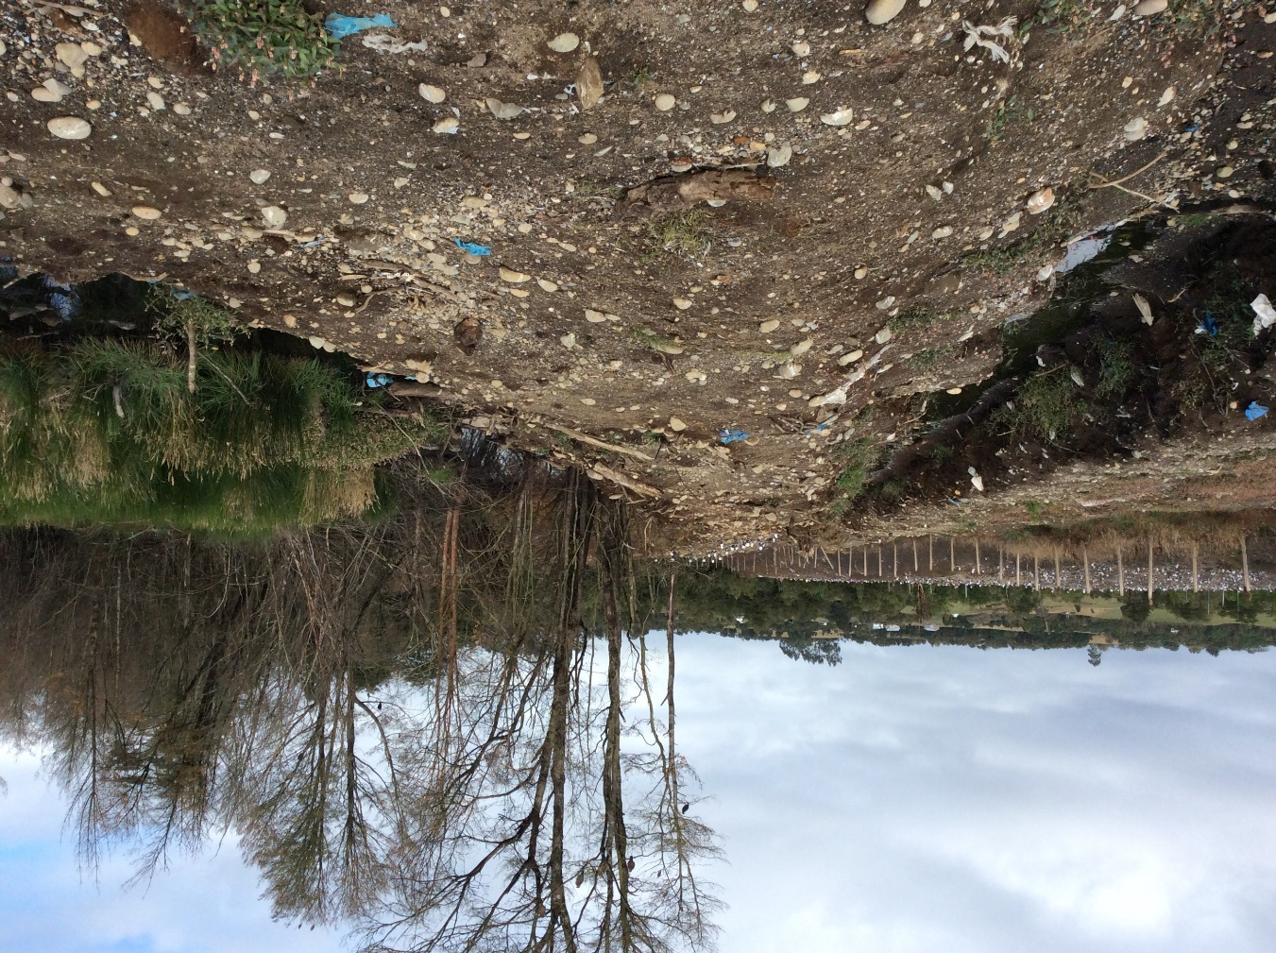
Líquidos lixiviados acumulados
Canalización aguas lluvias
Vertedero
Fotografía 5 . | Fecha: 04-04-2019
Coordenadas UTM DATUM WGS84 HUSO 18 | Norte: 5279867.93 | Este: 594694.99
Descripción del medio de prueba: Se observa como el sitio de la Sra. Rosalba Navarro quedó bajo la cota del sitio del vertedero. Se muestran además las zonas de disposición de residuos, canal perimetral de aguas lluvias y zona de acumulación de líquidos lixiviados.

Registros
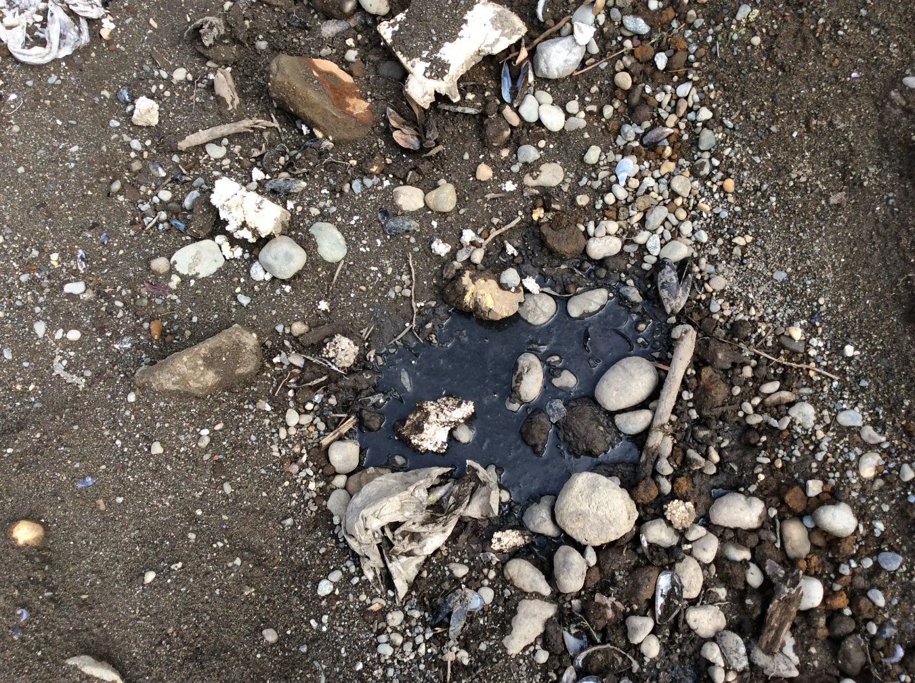
Fotografía 6. | Fecha: 04-04-2019
Coordenadas UTM DATUM WGS84 HUSO 18 | Norte: 5279781.43 | Este: 594593.15
Descripción del medio de prueba: Se observa liquido lixiviados (lodo) en una fracción del fondo de la zanja perimetral de aguas lluvias del sector oeste.

5.3 Manejo de Aguas Luvias

Número de hecho constatado: 3 | Estación N°: 2
Documentación Revisada: -----
Exigencia (s):

Extracto Considerando N° 3 RCA N° 548/2007 F)

a. El objetivo del manejo de aguas lluvias consiste en evitar su ingreso a la zona de operación del vertedero y su contacto con los residuos. Se procederá al desvió de aguas superficiales generadas en la temporada invernal producto de la escasa capacidad de infiltración que presenta el suelo mediante un sistema o red de canales que pasarán por todo el sector del vertedero aprovechando las diferencias de pendientes naturales del terreno. Para lo anterior, se construirá una zanja perimetral de 3 metros de ancho por 5 metros de profundidad, con una gravitacional de las aguas lluvias en sentido Norweste, cuyo objetivo será asilar el predio de las escorrentías superficiales y evitar riesgos de inundaciones del predio. Además, en el contorno de cada zanja de depósito de residuos (celda) se construirán canales de desagüe para evitar el ingreso de aguas lluvias a las celdas; estos canales tendrán pendiente adecuada para que descarguen a la zanja perimetral, y contarán con una cubierta impermeable superior en forma de “A”, destinada a capturar y canalizar las aguas lluvias evitando su incorporación a las celdas activas y en operación.
Las obras de conducción, interceptación y desvío de aguas lluvia a ser construidas en el perímetro del vertedero serán adecuadas para un condición de largo plazo. Para el diseño de las escorrentías superficiales y las obras de drenaje, se consideró un período de retorno de 25 años.
La disposición final de las aguas lluvias, incluso durante lluvias extremas, está asegurada mediante el sistema de zanjas interceptores. El diseño de la zanja tiene una capacidad de intercepción y escurrimiento sobre los 12.000 m3 (ancho= 3 m, altura= 5 m, longitud aproximada= 800 m).

Extracto Considerando N° 3.3 RCA N° 436/2010

a. Manejo de aguas lluvias: El objetivo del manejo de aguas lluvias consiste en evitar su ingreso a las zonas de operación del relleno sanitario y su contacto con los residuos. Se procederá al desvió de aguas superficiales generadas en la temporada invernal producto de la escasa capacidad de infiltración que presenta el suelo mediante un sistema o red de canales que pasan por todo el sector del proyecto, aprovechando las diferencias de pendientes naturales del terreno.

Para lo anterior se construirá una zanja perimetral de 1.5 metros de ancho por 2 metros de profundidad variable según el relieve del terreno, con una gravitacional de las aguas lluvias en sentido Norweste, cuyo objetivo será asilar el predio de las escorrentías superficiales y evitar riesgos de inundaciones del predio. Además, en el contorno de cada zanja de depósito de residuos (zanja) se construirán canales de desagüe para evitar el ingreso de aguas lluvias a las zanjas, no obstante que se deberá dejar el espacios sin estos canales, necesario para el acercamiento del camión; estas canales tendrán pendiente adecuada para que descarguen a la zanja perimetral, y contará con una cubierta impermeable superior en forma de “A”, destinada a capturar y canalizar las aguas lluvias evitando su incorporación a las zanjas activas y en operación.

Hecho (s):

- Se verifica que la zanja perimetral de canalización de aguas lluvias, se encuentra incompleta por el lado oeste, Sur y Este del predio. De hecho, estas zanjas no se conectan finalmente al pozo de infiltración ubicado en la esquina suroeste del predio.
- Por otra parte, se constata que en el sector Oeste, el lugar donde se construyó la zanja ya fue ocupado con residuos, puesto que se observaron en la tierra removida, restos de cabos, plástico, residuos inorgánicos en general, etc.
- Se constata que la ejecución de la zanja para el manejo de aguas lluvias genero un tipo trinchera hacia ambos sitios que colindan con el vertedero por el lado Oeste, lo cual impide el natural escurrimiento de aguas lluvias, lo que genera acumulación de estas aguas, provocando anegamiento.

Registros
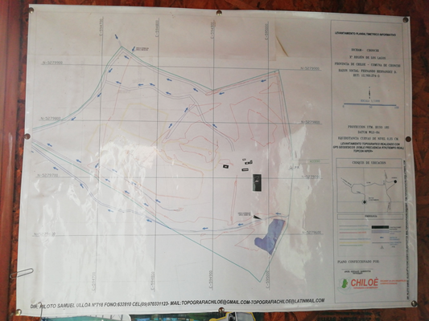
Fotografía 7 . | Fecha: 04-04-2019
Coordenadas UTM DATUM WGS84 HUSO 18 | Norte: 5279719.06 | Este: 594920.61
Descripción del medio de prueba: Se observa en el plano que se encuentra en la oficina del vertedero que las aguas lluvias se desplazan hacia el lado sur-oeste del vertedero.

Registros
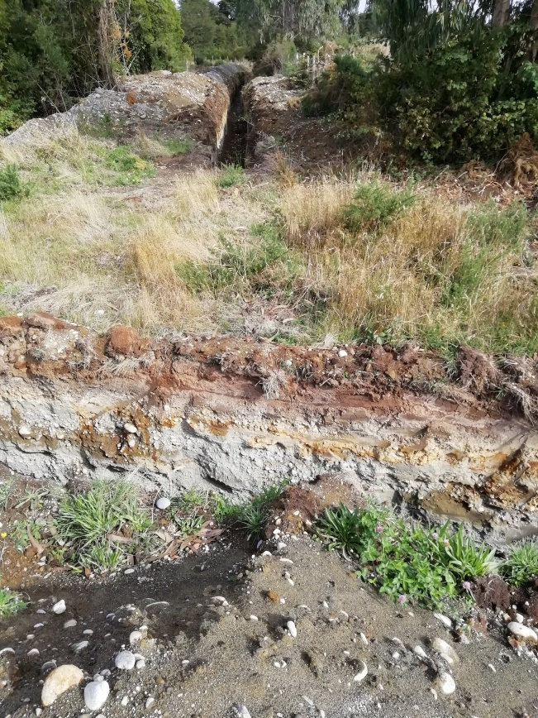 |  |  | 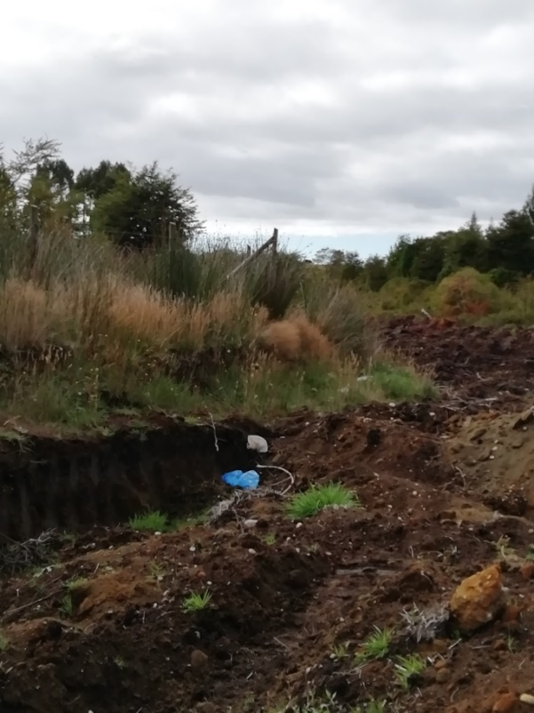
Fotografía 8 | Fecha: 04 – 07 – 2018 |  | Fotografía 9 | Fecha: 04 -07 -2018
Coordenadas UTM DATUM WGS84 HUSO 18 | Norte: 5279627.38 | Este: 594912.34 | Coordenadas DATUM WGS84 HUSO 18 | Norte: 5279922.07 | Este: 594738.59
Descripción del medio de prueba: Se observa que la canal de aguas lluvias no se encuentra en su totalidad en el lado sur, ni tampoco conectadas entre sí. |  |  | Descripción del medio de prueba: Se observa que la canal de aguas lluvias no se encuentra en su totalidad, en el lado oeste.

Registros
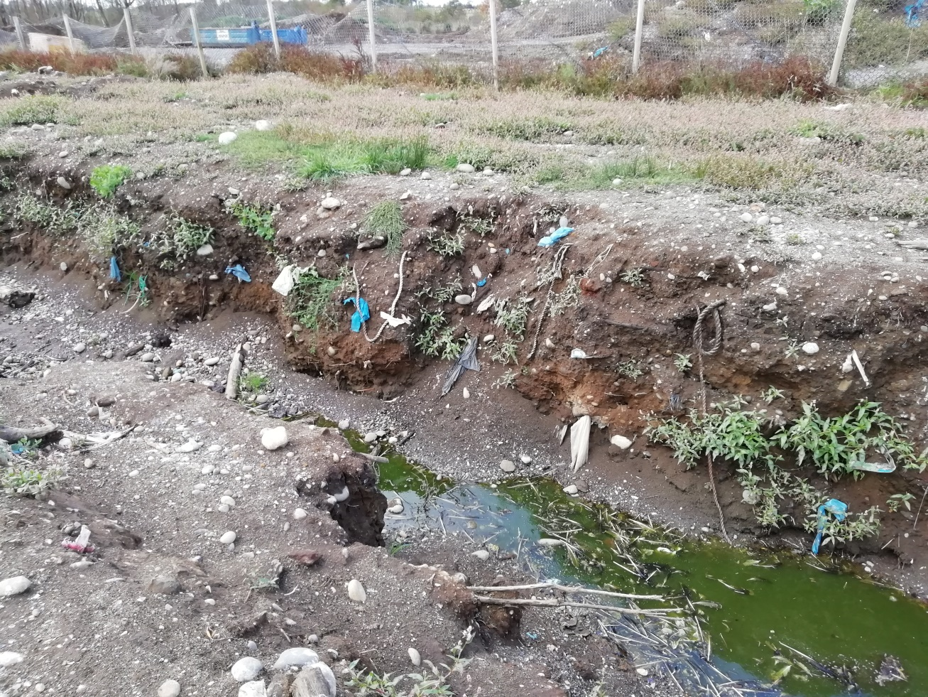
Fotografía 10 . | Fecha: 04-04-2019
Coordenadas UTM DATUM WGS84 HUSO 18 | Norte: 5279817.29 | Este: 594656.85
Descripción del medio de prueba: Se evidencia que en el sector oeste, la zona donde se realizó el canal de aguas lluvias se constat que es un sector que ya fue intervenido con depósito de residuos.

5.4 Manejo de Residuos
Número de hecho constatado: 4 | Estación N°: 4
Documentación Revisada: ID 1
Exigencia (s):

Extracto Considerando N° 3 RCA N° 548/2007

a. Vertedero de disposición de residuos sólidos y lodos biológicos

Co-disposición de lodos orgánicos y no-peligrosos (celda tipo 1): El vertedero proyectado desarrollará el método de zanjas tipo celdas, dado que el estudio de campo no presenta napas freáticas. La elección de este método está basada en las condiciones de estabilidad del suelo y operación para el depósito de lodo, además de ser el único método factible para el depósito de lodos con un contenido de sólidos del orden de 30 – 40% y humedad de 60 a 70%. Para su construcción se consideran los siguientes pasos:

En primer lugar se procede a la excavación y preparación del fondo de la celda y de las superficies laterales, para ello se contempla una construcción en secciones para minimizar la exposición a la precipitación de solamente una parte de la superficie no protegida del vertedero.
El material excavado se puede almacenar en los sectores aledaños a la excavación, minimizando el problema de acumulación de precipitaciones dentro de la excavación. Este material se utilizará para cubrir la zona del relleno el cual será dispuesto en un área de acopio de material para cobertura de las celdas.
El fondo del vertedero se preparará instalando un recubrimiento de baja permeabilidad, con la finalidad de impedir potenciales filtraciones de los lixiviados de los desechos. Para ello, se utilizará una geomembrana de HDPE con un espesor igual o mayor a 2,5 mm. El recubrimiento se extiende por las paredes excavadas en los laterales de la celda. La impermeabilización basal y lateral se complementará con una capa de 15 cm de material arcilloso con suelo natural, y carbonato de calcio como sellante del suelo.

Se aplicará una capa de recubrimiento a cada sección completa del vertedero. En cada celda se utilizará una cubierta de polietileno, con pendiente desde el centro hacia los lados, a objeto de impedir el ingreso de aguas lluvias a la celda. La cobertura final está diseñada para minimizar la filtración de la precipitación y para conducir el drenaje fuera de la sección activa del vertedero. Además, se realizará una restauración de la cubierta final para controlar la erosión. Se instalarán chimeneas verticales para la extracción de biogas.

Finalmente, este proyecto considera una construcción progresiva y hacia fuera de las secciones ya completadas, las secciones adicionales se construirán repitiendo los pasos antes descritos. A medida que se descompongan los materiales orgánicos depositados en el vertedero se asentarán las secciones llenas, para lo cual se nivelará el terreno agregando nuevo material de cobertura. La actividad de gestión del vertedero incluirá el relleno y la recuperación de las superficies asentadas para mantener el drenaje y la pendiente final deseada. Cuando hayan finalizado todas las actividades asociadas con el relleno, se arreglará la superficie y se mejorará con la instalación de una cobertura final. Se restaurará el lugar apropiadamente y se preparará para otros usos, como por ejemplo la reforestación con especies nativas o de rápido crecimiento.
Se dispondrá un promedio de 3,2 m3/día de residuos, lo que arroja un volumen total de 96 m3 /mes. Las proyecciones de volumen/día/mes/año son variables dependiendo de los índices de crecimiento de la industria pesquera y acuícola. Estimativamente una celda de 840 m3 útil (7 x 30 x 5 m) se completaría en 260 días. Las paredes tendrán un talud 1:3, lo que asegurará la ausencia de derrumbes, y la adecuada fijación de la capa de arcilla aislante. De esta forma, la capacidad total de una celda será de 1050 m3, aunque el volumen útil de la celda será de 840 m3considerando una reducción del 20% (210 m3) por el material de cobertura utilizado como relleno en las diferentes etapas y secciones de la celda.
La construcción de las celdas estará en función directa de la utilización de las mismas, no existiendo por lo tanto más de tres celdas activas al mismo tiempo.

Mono-depósito para lodos con tratamiento físico-químico (celda tipo 2): Este depósito está constituido por celdas a ser utilizadas en forma exclusiva por los lodos tratados por el proceso físico-químico contemplado en el proyecto, disponiéndose separadamente de los lodos biológicos y no peligrosos, asegurando la protección de las aguas subterráneas y superficiales. Para ello, en estas celdas se dispondrán lodos deshidratados con 70% de humedad. Posterior a la construcción de la celda, se procederá a la impermeabilización del fondo para prevenir posibles filtraciones de lixiviados de los desechos, para lo cual se instalará una capa de geomembrana HDPE, con un espesor igual o mayor a 2.5 mm, complementada con una capa de arcilla, suelo natural compactado y carbonato de calcio. Este tipo de celdas también contempla la construcción de una zanja superficial perimetral para drenar las aguas superficiales y aguas lluvias hacia los lados del depósito, previniendo la infiltración de las aguas a los depósitos de residuos, disminuyendo así, la generación de percolados.

Mono depósito para residuos sólidos inorgánicos o basuras industriales (tipo celda 3): El proyecto contempla el depósito de residuos sólidos inorgánicos no-peligrosos provenientes de actividades industriales, principalmente pesqueras y talleres de redes. Estos residuos o basuras serán fundamentalmente, papeles y cartones, metales, plásticos, vidrios, materiales inertes, etc., siendo recepcionados en el Vertedero Industrial Controlado en un área de clasificación para su posterior reciclado directo. Esta área de clasificación consiste en un galpón techado, con radier de cemento, provisto de mesones especiales donde se depositarán los desechos sólidos para su separación y clasificación. Aquellos residuos no-reciclables serán desechados y depositados en una celda específica para tal efecto e independiente de los lodos orgánicos. Los materiales recuperados para su reciclaje serán almacenados dentro del galpón, separados y enfardados cuando corresponda, o bien, dispuestos en contenedores adecuados, a la espera de su transferencia a empresas recicladoras autorizadas.

b. Sistema de deshidratación de lodos
Se considera un equipo filtro prensa. Este filtro tiene por objetivo deshidratar los lodos recepcionados con humedad superior al 70%, hasta obtener una torta con 70% de humedad máxima. Este filtro deshidratará tanto los lodos orgánicos como aquellos tratados con precipitación química. El proyecto considera un filtro prensa TEC-FILTER 630/36, que se instalará dentro del galpón de separación y reciclaje de residuos. El agua generada será conducida al sistema de infiltración de aguas servidas domésticas y será dispuesta mediante drenes cumpliendo con el D.S. Nº 46/2002 del MINSEGPRES.

Hecho (s):

a) De la información solicitada a revisar en la estación 1 (oficina) y la información enviada por el titular en el marco de la información requerida según el acta de fiscalización, se constata que el vertedero Dicham en los meses de febrero y marzo ha recepcionado un total de 12065,2 y 14332 M3 de residuos respectivamente, tanto en la planilla existente en el computador que se encontraba en la oficina y en la información enviada a la oficina regional de SMA cuenta en el registro la información del tipo de residuos que ingresa, los cuales mayoritariamente corresponden a lodos, conchillas y residuos varios.
b) Se constata en el recorrido realizado en las zonas de disposición de residuos, una zanja de 50x12x6 Mts., la cual se encuentra impermeabilizada sin residuos; también existe una zanja de lodos industriales ocupada y un área de disposición de residuos inorgánicos y asimilables a domiciliarios, esta última área se encuentran disponiéndolos sobre la superficie y se constata que hay 2 maquinarias trabajando a la hora de inspección.
c) En el sector Oeste del vertedero, donde se encuentra la canalización de aguas lluvias, se verifica que se ha intervenido zonas que contienen residuos.
d) Se advierte que, por la metodología de trabajo en el área de disposición de residuos inorgánicos y asimilables a domiciliarios, en éste se ha levantado el nivel del suelo original.
e) Se observa que la zanja que es utilizada para el depósito de lodos se encuentra en malas condiciones el sistema de techos tipo carpa.
f) Se constata en la documentación disponible en la oficina del vertedero, la existencia de certificados de 5 empresas que acreditan que la humedad de los lodos que ingresan al vertedero es inferior al 75% de humedad.

Registro
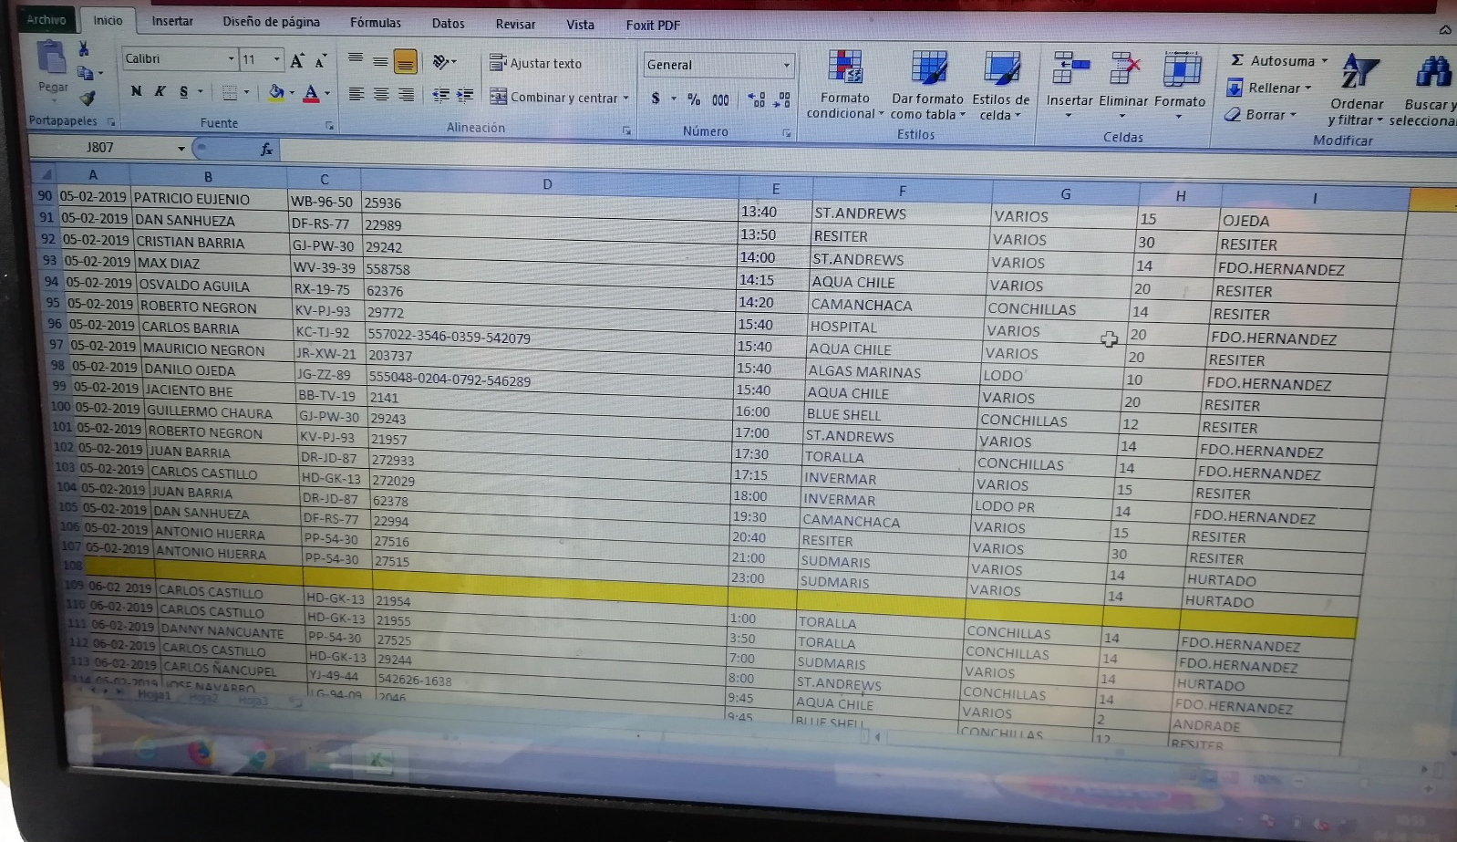
Fotografía 11. | Fecha: 04-04-2019
Coordenadas UTM DATUM WGS84 HUSO 18 | Norte: 5279719.06 | Este: 594920.61
Descripción del medio de prueba: Fotografía permite observar el registro que realiza personal del Vertedero Industrial de Dicham con los camiones que ingresan al vertedero con residuos.

Registro
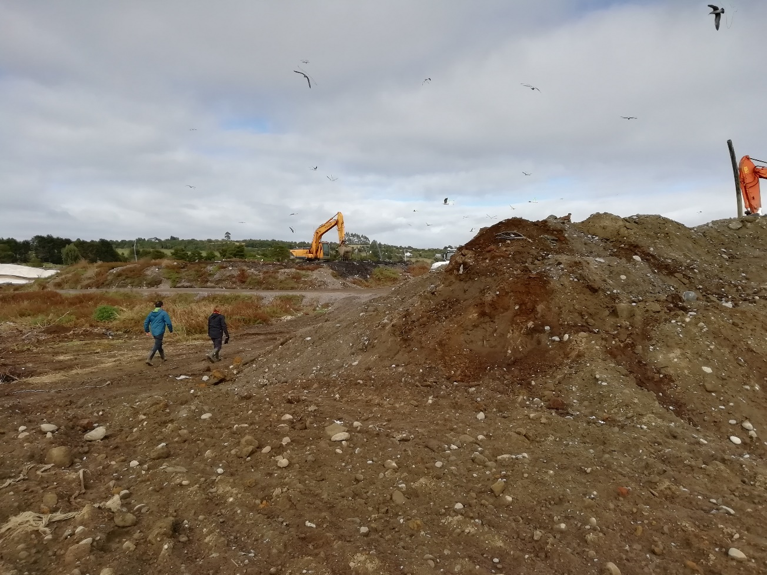
Fotografía 12 . | Fecha: 04-04-2019
Coordenadas UTM DATUM WGS84 HUSO 18 | Norte: 5279857.18 | Este: 594804.79
Descripción del medio de prueba: Se observa el trabajo de la maquinaria en área de residuos inorgánicos y asimilables a domiciliarios

Registro
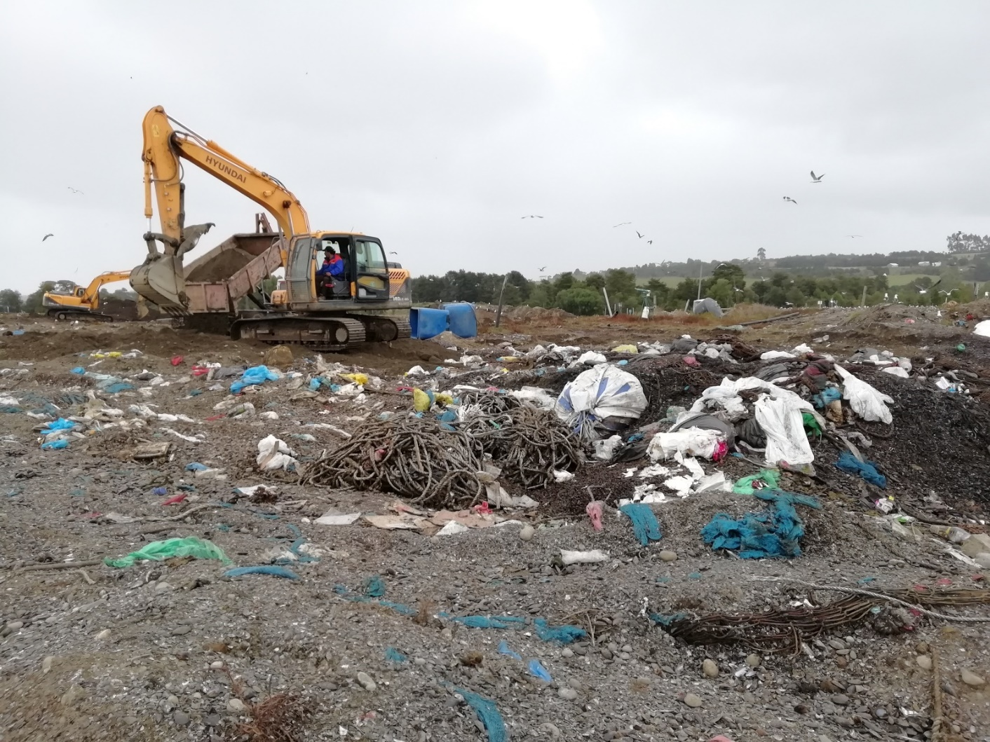
Fotografía 13. | Fecha: 04-04-2019
Coordenadas UTM DATUM WGS84 HUSO 18 | Norte: 5279857.18 | Este: 594804.79
Descripción del medio de prueba: Se observa la disposición y operación de la zona de residuos inorgánicos y asimilables a domiciliarios

Registro
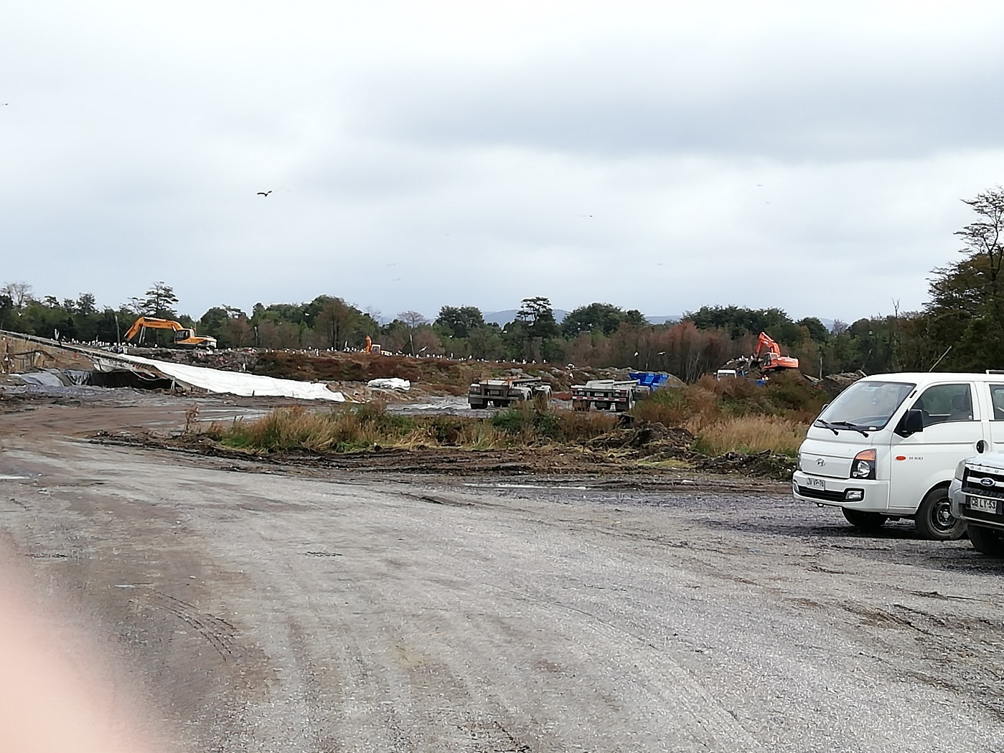
Fotografía 14 | Fecha: 04-04-2019
Coordenadas UTM DATUM WGS84 HUSO 18 | Norte: 527979.15 | Este: 594822.70
Descripción del medio de prueba: Se puede observar el aumento de cota sobre el nivel original del suelo por la disposición de residuos.

Registro
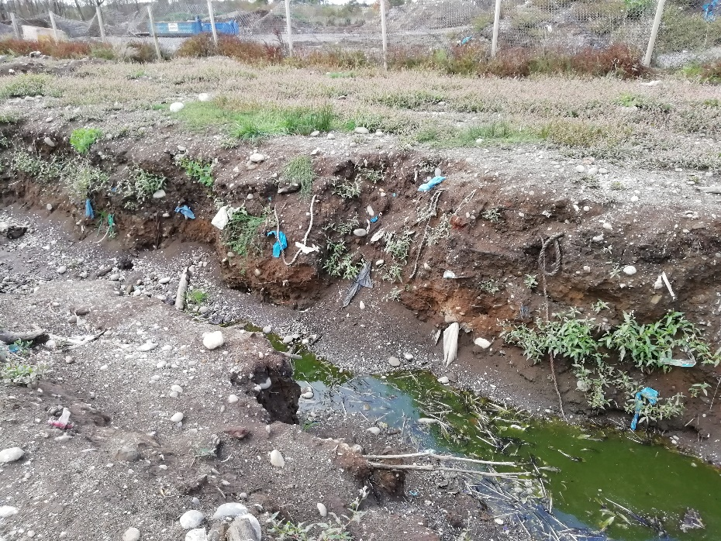
Fotografía 15 . | Fecha: 04-04-2019
Coordenadas UTM DATUM WGS84 HUSO 18 | Norte: 5279866.37 | Este: 594690.19
Descripción del medio de prueba: Se observa en la pared de la zanja perimetral de aguas lluvias del sector Oeste residuos incorporados en el estrato

Registro
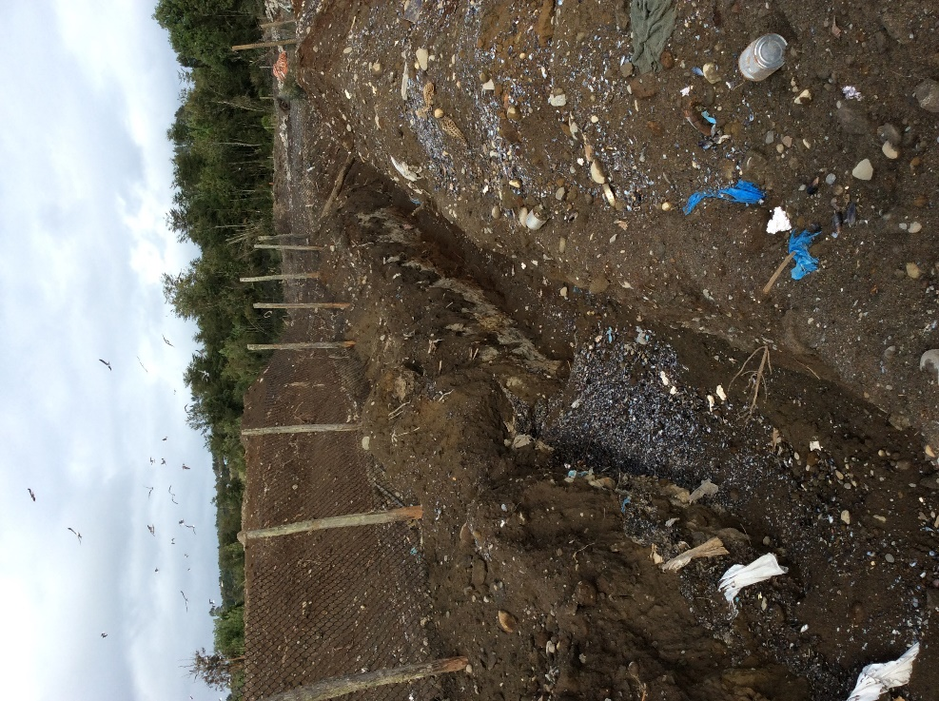
Fotografía 16. | Fecha: 04-04-2019
Coordenadas UTM DATUM WGS84 HUSO 18 | Norte: 5279795 | Este: 594638
Descripción del medio de prueba: Se observa residuos de conchichas y plásticos en la base y en la pared de la zanja de aguas lluvias ubicada en la zona Oeste. Del vertedero.

Registro
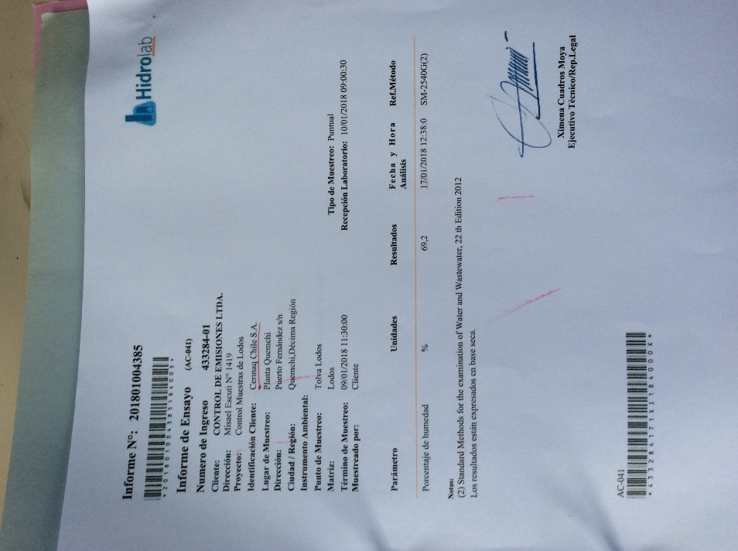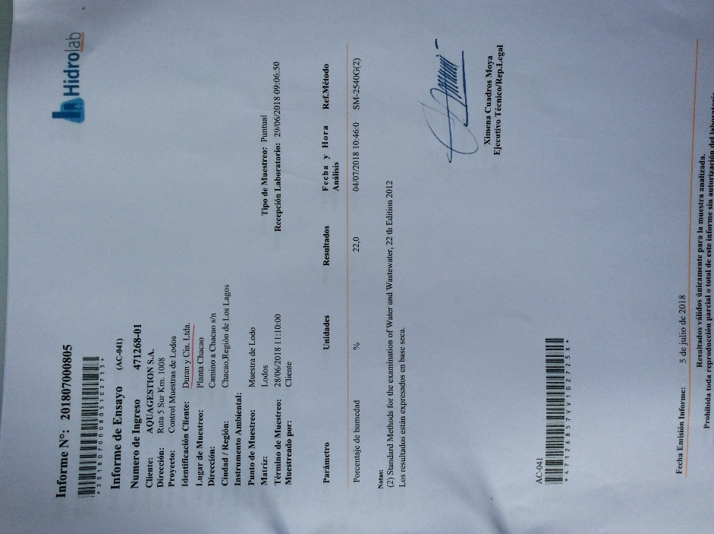
Fotografía 17 | Fecha: 04-04-2019
Coordenadas UTM DATUM WGS84 HUSO 18 | Norte: 5279719.06 | Este: 594920.61
Descripción del medio de prueba: Se puede observar el certificado de 2 empresas donde el laboratorio Hidrolab certifica que la humedad de los lodos de dicha empresa son inferiores al 75%

Registros
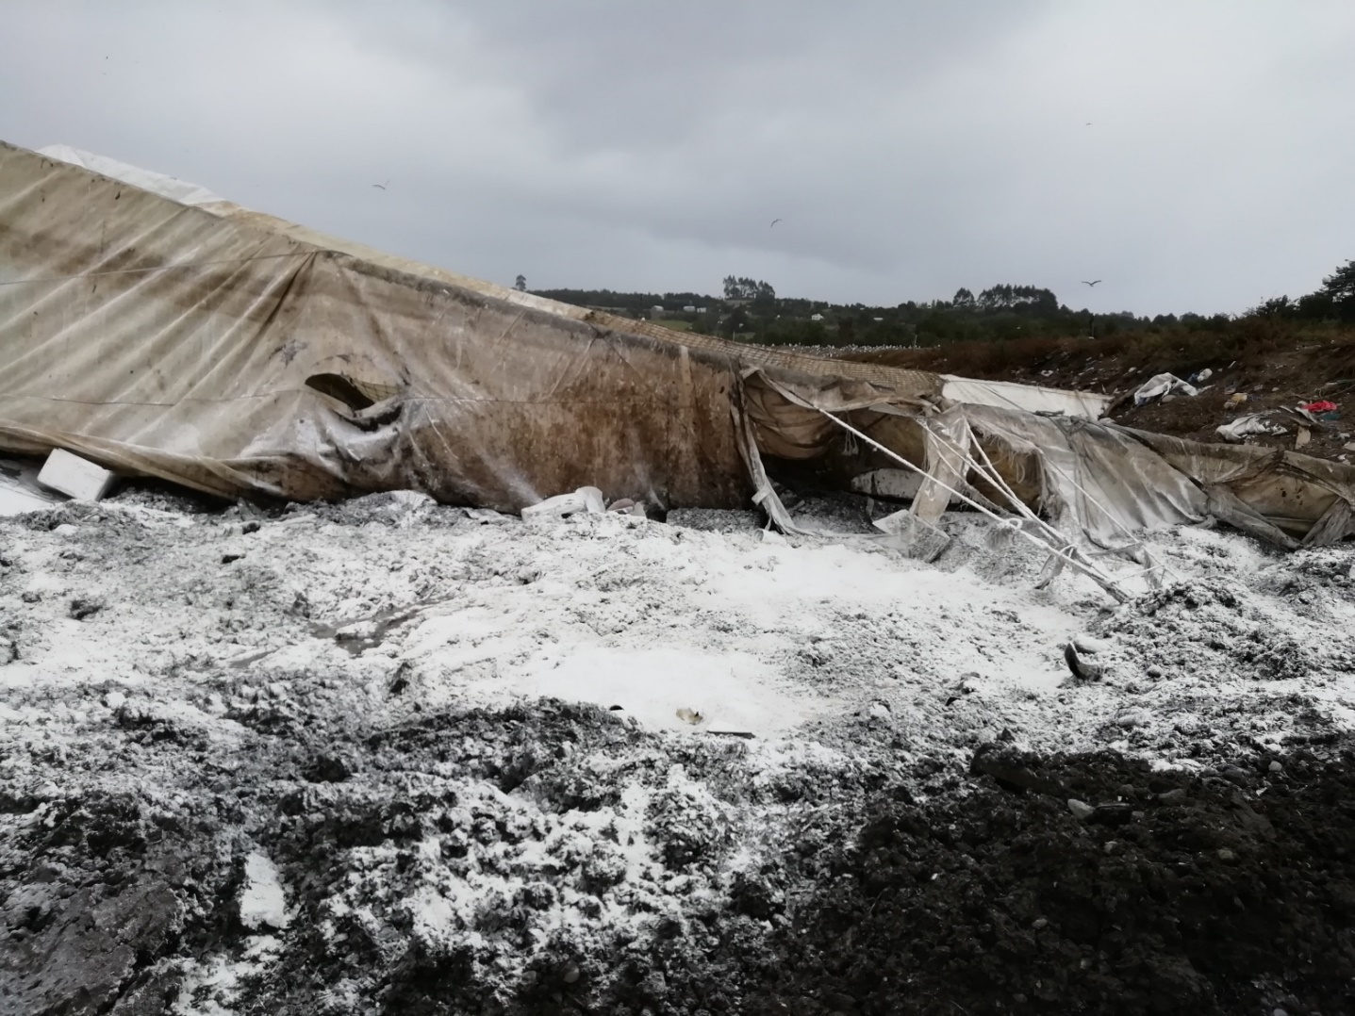
Fotografía 18 | Fecha: 04-04-2019
Coordenadas UTM DATUM WGS84 HUSO 18 | Norte: 5279769.29 | Este: 59480891
Descripción del medio de prueba: Se constata techo tipo carpa de la zanja de lodos.

5.5 Manejo de Riles

Número de hecho constatado: 3 | Estación N°: 2
Documentación Revisada: ---------
Exigencia (s):

Extracto Considerando N° 3 RCA N° 548/2007

a. Vertedero de disposición de residuos sólidos y lodos biológicos
Residuos Líquidos
En relación a la disposición final de lodos, estos no generarán lixiviados o líquidos percolados debido a la baja humedad que presentan, producto de la deshidratación al cual son sometidos durante el proceso de tratamiento. En relación a la infiltración de las aguas superficiales y las aguas lluvias en las celdas donde serán dispuestos los lodos, el proyecto contempla la construcción de una cobertura superficial que evitará la contaminación por efecto de la infiltración de las aguas de escurrimiento superficial.
A fin de demostrar lo declarado en este punto, el titular presenta un balance hídrico que considera, para distintos grados de avance de cobertura del relleno, las precipitaciones en el sector, evaporación, escurrimiento superficial del agua, el agua proveniente de los residuos sólidos, capacidad de retención de humedad de los residuos sólidos, etc.
Del Balance Hídrico desarrollado para este proyecto, se obtuvo que la percolación anual para el sector donde se emplazará el vertedero será de 863 mm /año.
Por otra parte, se procederá al desvío de aguas superficiales generadas en la temporada invernal producto de la escasa capacidad de infiltración que presenta el suelo mediante un sistema o red de canales que pasan por todo el sector del relleno sanitario aprovechando las diferencias de pendientes naturales del terreno. Para lo anterior, se construirá una zanja perimetral de 3 metros de ancho por 5 metros de profundidad, con una gravitacional de las aguas lluvias en sentido Norweste, cuyo objetivo será aislar el predio de las escorrentías superficiales y evitar riesgos de inundaciones del predio. Además, en el contorno de cada zanja de depósito de residuos (celda) se construirán canales de desagüe para evitar el ingreso de aguas lluvias a las celdas; estos canales tendrán pendiente adecuada para que descarguen a la zanja perimetral, y contará con una cubierta impermeable superior en forma de “A”, destinada a capturar y canalizar las aguas lluvias evitando su incorporación a las celdas activas y en operación.
Si aún tomando en cuenta todas estas medidas y consideraciones, se produjera una cantidad de percolado en el vertedero producto de lluvias y escorrentías, se deberán derivar al alcantarillado particular, ya que por su naturaleza tendrá características similares a las de las aguas servidas. Dicho sistema particular contará con todos los permisos sectoriales de la Autoridad Sanitaria Regional.
Respecto de las aguas de lavado de camiones, éstas pasarán previa decantación en una cámara decantadora para retención de sólidos, y luego serán infiltrados junto al efluente de la fosa séptica en el pozo absorbente. El sistema de tratamiento de aguas servidas domésticas, fosa séptica y pozo absorbente, y la cámara decantadora, serán dimensionados considerando los caudales y los tiempos de retención técnicamente necesarios para el óptimo funcionamiento del sistema.
El titular indica que él mismo realizará el aprovisionamiento del agua para el lavado de camiones mediante el transporte, en su camioneta, de estanque 1000 litros. Se pretende el uso de hidrolavadora para efectuar esta labor, por lo que no se estiman grandes volúmenes de agua a ocupar
Todos los líquidos provenientes del filtro prensa y los derivados del sector de lavado de camiones serán conducidos a la cámara desgrasadora, la cual forma parte del proyecto particular de alcantarillado el cual será ingresado a evaluación ante la Autoridad Sanitaria antes de la puesta en marcha del proyecto "Vertedero Industrial Controlado Dicham".
Cabe señalar, que el residuo líquido a ser infiltrado en el terreno mediante la implementación de drenes deberá cumplir con el D.S. Nº 46/2002 del MINSEGPRES. Al respecto, el plan de monitoreo e informes respectivos al fiscalizador debe ser compatible en lo que a continuación se presenta:

a) La descarga se efectuará en el punto determinado por las coordenadas UTM (metros): Norte: 5.280.253 y Este: 595.195, referidas al Datum provisorio sudamericano 1956 y que la vulnerabilidad del acuífero para las descargas de residuos líquidos en el punto definido es media.
b) Parámetros mínimos a monitorear durante toda la operación del proyecto, además de los que dictamine la SISS al momento de emitir dicha resolución: pH, Aceites y Grasas, Nitrógeno Total Kjeldahl, N-Nitrato + N-Nitrito, cloruros, cromo hexavalente, hierro, cadmio, cobre, zinc y manganeso.
c) Los autocontroles deberán ser informados a esta Superintendencia, estrictamente apegados a la frecuencia y al formato que se indicará en la futura Resolución de Monitoreo.

Hecho (s):
a) Se observa que todos los líquidos provenientes del filtro prensa y los derivados del sector de lavado de camiones, estanque de acumulación de fosas sépticas y de los baños son conducidos a la cámara desgrasadora, y de ésta al pozo de infiltración. En el filtro de prensa se constata que no existe el decantador centrifugo.
b) Se constata que el proyecto no ha gestionado su Resolución de Programa de Monitoreo como establecimiento emisor.

Registro
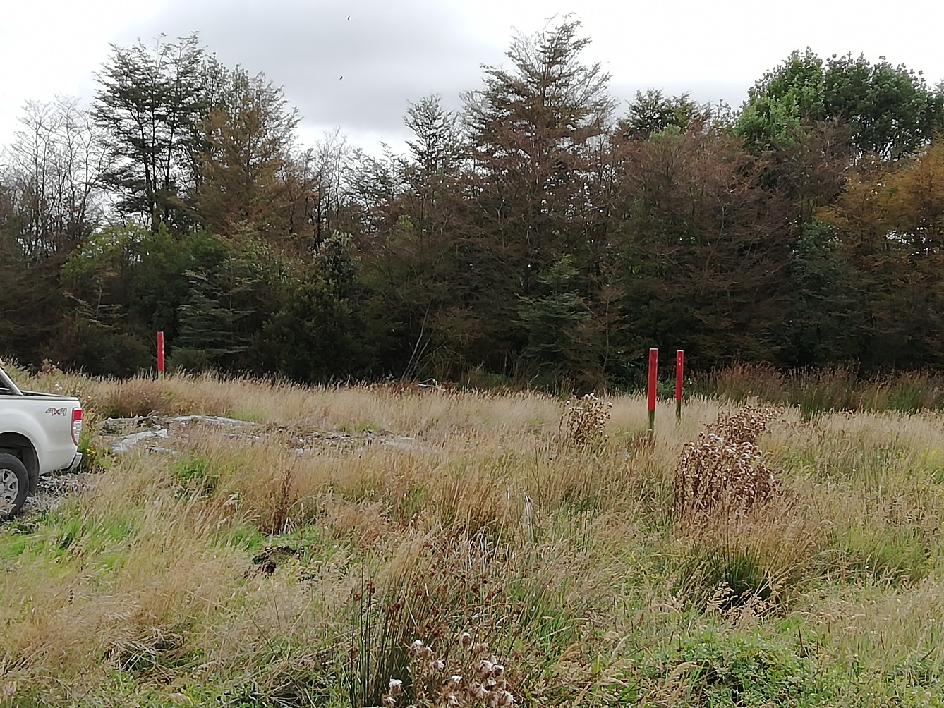
Fotografía 19 . | Fecha: 04-04-2019
Coordenadas UTM DATUM WGS84 HUSO 18 | Norte: 5279753.24 | Este: 594970.19
Descripción del medio de prueba: Punto de infiltración

OTROS HECHOS

Otros Hechos N°
No hay

CONCLUSIONES

Los resultados de las actividades de fiscalización, asociados los Instrumentos de Carácter Ambiental indicados en el punto 3, permitieron identificar ciertos hallazgos que se describen a continuación:

N° Hecho constatado | Materia específica objeto de la fiscalización ambiental. | Exigencia asociada | Hallazgo
1 | Emplazamiento del proyecto (Superficie a ocupar) | a. Extracto considerando N°3 RCA 548/2007  Superficies del proyecto, incluidas obras y/o acciones asociadas  El Proyecto involucra una superficie de 3,0 hectáreas.  b. Extracto considerando N°3 RCA 436/2010 | Se constata que el titular ha desarrollado el proyecto Vertedero Industrial Dicham en una superficie mayor a las 3 hectáreas indicadas en las Resoluciones Exentas N° 548/2007 y 436/2010 , siendo esta sobre las 7.81 hás.
2 | Manejo de Lixiviados | Extracto considerando N°3 RCA 548/2007  (…) Considerando la definición técnica de lixiviado o percolado como el líquido que se acumula en el fondo de un vertedero como resultado de la precipitación, de la escorrentía no controlada y del agua de irrigación que entra en el vertedero, se puede señalar, que no se generara lixiviación durante la operación del Vertedero Industrial Controlado Dicham, por cuanto los residuos no estarán en contacto con precipitaciones (se cubrirán las zanjas activas mediante una cubierta de polietileno con armazón sólida y pendiente hacia los lados) o con escorrentías superficiales no controladas (se construirá una red de canales colectores de aguas lluvias en torno al predio y a cada zanja activa) u otros aportes externos de agua.…  Extracto considerando N°3 RCA 436/2010 letra G) | Se constata en la zanja perimetral del sector Oeste del vertedero hay presencia de líquidos lixiviados en la base y en las paredes la zanja de aguas lluvias.
3 | Manejo de aguas lluvias | Extracto Considerando N° 3 RCA N° 548/2007 F) – RCA N° 436/2010  a. El objetivo del manejo de aguas lluvias consiste en evitar su ingreso a la zona de operación del vertedero y su contacto con los residuos. Se procederá al desvió de aguas superficiales generadas en la temporada invernal producto de la escasa capacidad de infiltración que presenta el suelo mediante un sistema o red de canales que pasarán por todo el sector del vertedero aprovechando las diferencias de pendientes naturales del terreno. Para lo anterior, se construirá una zanja perimetral de 3 metros de ancho por 5 metros de profundidad, con una gravitacional de las aguas lluvias en sentido Norweste, cuyo objetivo será asilar el predio de las escorrentías superficiales y evitar riesgos de inundaciones del predio. Además, en el contorno de cada zanja de depósito de residuos (celda) se construirán canales de desagüe para evitar el ingreso de aguas lluvias a las celdas; estos canales tendrán pendiente adecuada para que descarguen a la zanja perimetral, y contarán con una cubierta impermeable superior en forma de “A”, destinada a capturar y canalizar las aguas lluvias evitando su incorporación a las celdas activas y en operación.  Las obras de conducción, interceptación y desvío de aguas lluvia a ser construidas en el perímetro del vertedero serán adecuadas para un condición de largo plazo. Para el diseño de las escorrentías superficiales y las obras de drenaje, se consideró un período de retorno de 25 años.  La disposición final de las aguas lluvias, incluso durante lluvias extremas, está asegurada mediante el sistema de zanjas interceptores. El diseño de la zanja tiene una capacidad de intercepción y escurrimiento sobre los 12.000 m3 (ancho= 3 m, altura= 5 m, longitud aproximada= 800 m). | Se constata que producto de la construcción de la zanja perimetral en el sector Oeste del vertedero, sector intervenido con residuos se ha generado líquidos lixiviados por cuanto los residuos estuvieron en contacto con precipitaciones, los cuales fueron acumulados gravitacionalmente en el sitio colindante del lado Oeste del vertedero, en una superficie aproximada de 1.000 m2. Dicha acumulación, ha generado impactos en el bosque nativo en este sector, particularmente en los coihues que allí se encuentran, desecándolos.
4 | Manejo de Residuos | Extracto Considerando N° 3 RCA N° 548/2007  a. Vertedero de disposición de residuos sólidos y lodos biológicos  Co-disposición de lodos orgánicos y no-peligrosos (celda tipo 1): El vertedero proyectado desarrollará el método de zanjas tipo celdas, dado que el estudio de campo no presenta napas freáticas. La elección de este método está basada en las condiciones de estabilidad del suelo y operación para el depósito de lodo, además de ser el único método factible para el depósito de lodos con un contenido de sólidos del orden de 30 – 40% y humedad de 60 a 70%. ..(lo resaltado es nuestro) | Se constata que la metodología de operación de los residuos inorgánicos y asimilables a domiciliarios, difiere de lo indicado en la Resolución Exenta N° 548/2007 y RCA N° 436/2010, actualmente se encuentra trabajando sobre la superficie, implicando la existencia de un levantamiento de cota del terreno original.
5 | Manejo de Riles | b. Sistema de deshidratación de lodos  ……”El agua generada será conducida al sistema de infiltración de aguas servidas domésticas y será dispuesta mediante drenes cumpliendo con el D.S. Nº 46/2002 del MINSEGPRES.  Cabe señalar, que el residuo líquido a ser infiltrado en el terreno mediante la implementación de drenes deberá cumplir con el D.S. Nº 46/2002 del MINSEGPRES. | Se constata que el titular del proyecto no ha gestionado su Resolución de Programa de Monitoreo como establecimiento emisor.

.

ANEXOS

N° Anexo | Nombre Anexo
1 | Acta de Fiscalización
2 | Carta consulta de pertinencia
3 | Resolución Exenta N° 122 /2019
4 | Registro ingreso Residuos a vertedero

